MakerDAO品牌升级Sky 具体细节速览

作者：Sky，翻译：本站xiaozou

MakerDAO新品牌Sky已至。Sky是在不放弃控制权的情况下以最轻松的方式赚取奖励的最佳场所。

发现升级版代币和新功能，以及更高的针对早期注册的Sky代币奖励。本文带你了解有关SkyLaunch的最新消息动态。

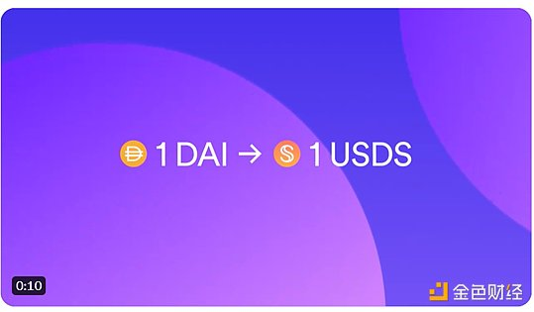

## 新代币

随着Sky的推出，还发布了升级版代币：

SKY代币：升级版的MKR和Sky生态治理代币。1 MKR可以升级为24000 SKY。

USDS (Sky Dollar)：DAI的升级版本，USDS是一种可以获取原生代币奖励的稳定币。

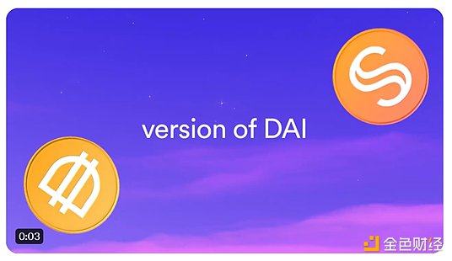

## 哪里升级

在去中心化Sky协议的支持下，Sky.money将通过卓越的用户体验，提供对Sky代币和奖励的无缝非托管访问：

获取USDS：1:1升级你的DAI为USDS。Sky.money也将允许ETH、USDC和USDT无缝兑换为USDS。

Sky代币奖励：通过Sky.money应用程序向Sky协议提供你的USDS来获得Sky代币。你将始终保持对你的资产的控制权，因为Sky.money并不托管你的资产，你可以随时不受限制地提取资产。如果未来更新被Sky协议的去中心化治理所接受，用户可能有机会通过其他去中心化项目赚取代币。

Sky储蓄率：通过可靠系统增加你的Sky Dollar储蓄，该系统多年来成功地保障了数十亿美元的安全。

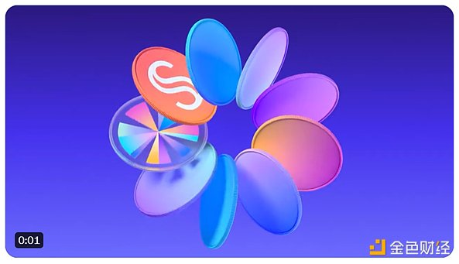

## 为早期用户提供更高代币奖励

准备好参与其中了吗？

前往Sky.money，完成所有步骤，就有资格获得更高的Sky代币奖励。这将使你在Sky.money的各功能启动后获得双倍Sky代币奖励。你获得的奖励将通过Sky.money申领。

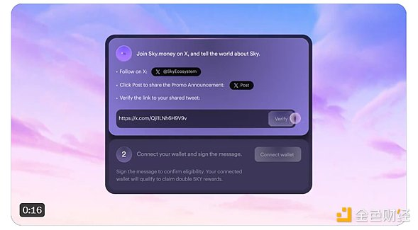

Sky Protocol的Sky代币奖励在某些司法管辖区（包括美国）无法通过Sky.money访问。关于详细的资格信息，请查看我们的使用条款。

